Jaké symboly jsi použil/a?
„Srdíčka, protože je to hodný člověk. Slzu, neboť tento člověk pláče a prosí o odpuštění.“
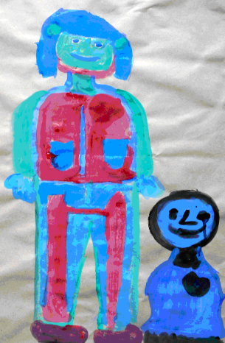
Obr. 1 Autor fotografie: Oxana Antošová

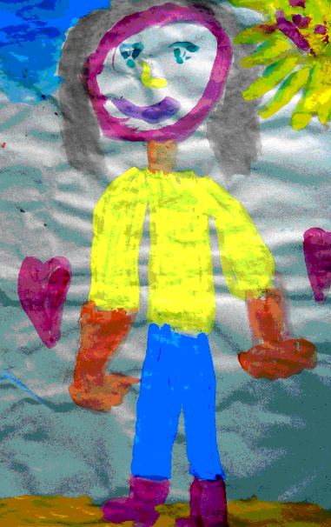
Obr. 2 Autor fotografie: Oxana Antošová

Co nebo koho jsi zobrazil/a na svém obrázku?
„Dobrého a zlého člověka. Červeného Supermana pomáhajícího lidem, ale ve skutečnosti je to loupežník.“

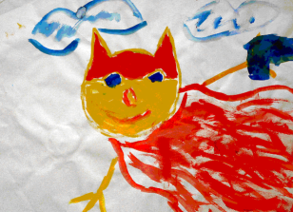
Obr. 3 Autor fotografie: Oxana Antošová

Jak na tebe působí práce ostatních účastníků?
„Libí se mi obrázek účastnice A, je to pěkné, vidím tam skutečně zamilované lidi.“

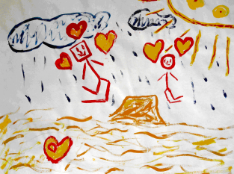
Obr. 4 Autor fotografie: Oxana Antošová

